**HƯỚNG DẪN SỬ DỤNG PHẦN MỀM**

**THƯ VIỆN ĐIỆN TỬ**

MỤC LỤC

1. Nhập, xuất dữ liệu bằng file *.CSV 2

1.1 Nhập, xuất danh sách tài liệu sách 2

1.1.1 Nhập tài liệu (Chức năng viết thêm). 2

1.1.2 Nhập danh sách tên tài liệu. 3

1.1.3 Nhập danh sách các biểu ghi của tài liệu. 3

1.1.4 Xuất danh sách tên tài liệu. 3

1.1.5 Xuất danh sách các biểu ghi của tài liệu. 4

1.2 Nhập xuất danh sách thành viên 5

1.2.1 Nhập danh sách thành viên. 5

1.2.2 Xuất danh sách thành viên. 5

2. Thêm, xóa, sửa tài liệu trên web quản trị 6

2.1 Thêm tài liệu 6

2.2 Sửa tài liệu 7

2.3 Xóa tài liệu 8

3. Quản lý thành viên 9

3.1 Nhóm thành viên 9

3.2 Thành viên 9

3.3 Nội quy / Quy tắc mượn 10

4. Giao dịch mượn trả tài liệu 10

4.1 Giao dịch mượn – trả (Cần mã thành viên) 10

4.2 Giao dịch trả nhanh (Không cần mã thành viên) 12

4.3 Một số chức năng khác 12

5. Báo cáo – thống kê 14

5.1 Xuất dữ liệu trên hệ thống ra file *.CSV theo dạng SĐKCB 14

5.2 Thống kê lượt thành viên mượn theo thời gian 14

5.3 Các thống kê khác. 15

6. Kiểm kho 16

# 1. Nhập, xuất dữ liệu bằng file *.CSV

Hệ thống hiện hỗ trợ nhập xuất dữ liệu bằng file *.CSV cho 2 thành phần là danh sách tài liệu sách của hệ thống, và danh sách hội viên của hệ thống.

Tất cả các file mẫu để nhập dữ liệu liệu sẽ được gửi kèm cùng với tài liệu này (**Lưu ý** : File *.CSV mở, chỉnh sửa bằng Open Office để tránh lỗi font Tiếng Việt).

## 1.1 Nhập, xuất danh sách tài liệu sách

### 1.1.1 Nhập tài liệu (Chức năng viết thêm).

1. Đăng nhập hệ thống quản trị.
2. Chọn “**Quản lý tài liệu**” ở menu phía trên.



1. Chọn chức năng “**Thêm dữ liệu một file**” ở menu bên trái.

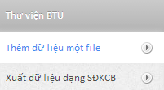

1. Giao diện chính.

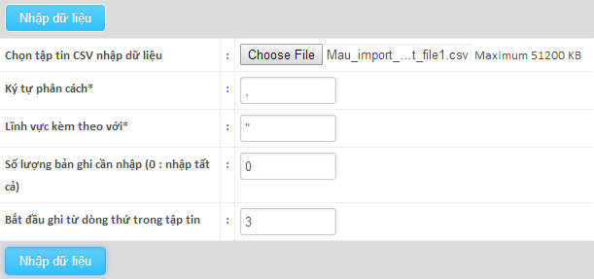

* *Chọn tập tin CSV nhập dữ liệu* : Chọn file dữ liệu *.CSV cần đưa dữ liệu vào hệ thống.
* *Bắt đầu ghi từ dòng thứ trong tập tin* : Hệ thống sẽ đọc dữ liệu từ dòng này.
* *Số lượng bản ghi cần nhập* : là số lượng dòng trong file *.CSV sẽ được ghi bắt đầu từ dòng được ghi (*Bắt đầu ghi từ dòng thứ trong tập tin*).

**Lưu ý :** Nhập 0 : là sẽ ghi tất cả từ dòng bắt đầu ghi cho đến hết dòng dữ liệu cuối cùng trong file *.CSV.

1. Click vào button “**Nhập dữ liệu**”.
2. Hệ thống sẽ thông báo số lượng dòng dữ liệu được nhập vào.

### 1.1.2 Nhập danh sách tên tài liệu.

Tương tự như phần 1.1.1 chỉ khác ở bước 3

Bước 3 : là chọn “**Nhập dữ liệu tựa sách**” ở menu bên trái.

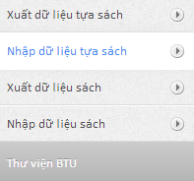

### 1.1.3 Nhập danh sách các biểu ghi của tài liệu.

Tương tự như phần 1.1.1 chỉ khác ở bước 3

Bước 3 : là chọn “**Nhập dữ liệu sách**” ở menu bên trái.

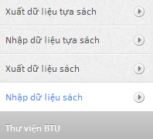

### 1.1.4 Xuất danh sách tên tài liệu.

1. Đăng nhập hệ thống.
2. Chọn “**Quản lý tài liệu**” ở menu phía trên.



1. Chọn chức năng “**Xuất dữ liệu tựa sách**” ở menu bên trái.

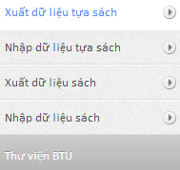

1. Giao diện chính.

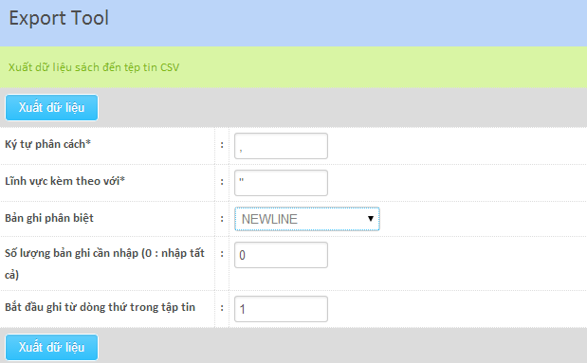

* *Bắt đầu ghi từ dòng thứ trong tập tin* : Hệ thống sẽ bắt đầu ghi dữ liệu từ dòng này vào file *.CSV.
* *Số lượng bản ghi cần nhập* : là số lượng dòng sẽ lấy để ghi vào file *.CSV (*Bắt đầu ghi từ dòng thứ trong tập tin*).

**Lưu ý :** Nhập 0 : là sẽ ghi tất cả dữ liệu từ dòng bắt đầu ghi cho đến hết dữ liệu trên hệ thống.

Lưu ý : 2 dòng trên có tác dụng để ngắt dữ liệu trên hệ thống ra làm nhiều file nhầm tránh dung lượng file quá lớn hoặc số lượng dòng dữ liệu quá lớn làm cho máy tính và một số phần mềm hỗ trợ không đọc được dữ liệu xuất ra.

Ví dụ : File đầu tiên sẽ bắt đầu ghi từ dòng số 1 và ghi 1000 dòng.

File thứ hai sẽ bắt đầu ghi từ dòng 1001 và ghi 1000 dòng.

… cứ như vậy cho đến hết dữ liệu trên hệ thống.

1. Click vào button “**Xuất dữ liệu**”.

### 1.1.5 Xuất danh sách các biểu ghi của tài liệu.

Tương tự như 1.1.4 chỉ khác ở bước 3.

Bước 3 : là chọn “**Nhập dữ liệu sách**” ở menu bên trái.

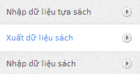

## 1.2 Nhập xuất danh sách thành viên

### 1.2.1 Nhập danh sách thành viên.

1. Đăng nhập hệ thống quản trị.
2. Chọn “**Thành viên**” ở menu phía trên.



1. Chọn chức năng “**Nhập dữ liệu thành viên**” ở menu bên trái.

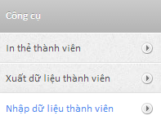

1. Tương tự như 1.1.1 (Nhập dữ liệu 1 file).
2. Tương tự như 1.1.1 (Nhập dữ liệu 1 file).
3. Tương tự như 1.1.1 (Nhập dữ liệu 1 file).

### 1.2.2 Xuất danh sách thành viên.

1. Đăng nhập hệ thống quản trị.
2. Chọn “**Thành viên**” ở menu phía trên.



1. Chọn chức năng “**Xuất dữ liệu thành viên**” ở menu bên trái.

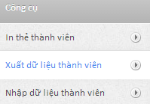

1. Tương tự 1.1.4 (Xuất dữ liệu tựa sách).
2. Tương tự 1.1.4 (Xuất dữ liệu tựa sách).

# 2. Thêm, xóa, sửa tài liệu trên web quản trị

## 2.1 Thêm tài liệu

1. Đăng nhập hệ thống quản trị.
2. Chọn “**Quản lý tài liệu**” ở menu phía trên.



1. Click vào button “**Thêm tài liệu mới**” ở phía gốc trên màn hình.

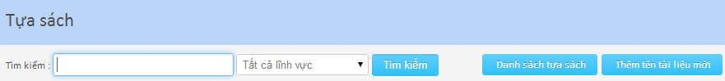

1. Nhập các thông tin cho các trường dữ liệu cần thiết.

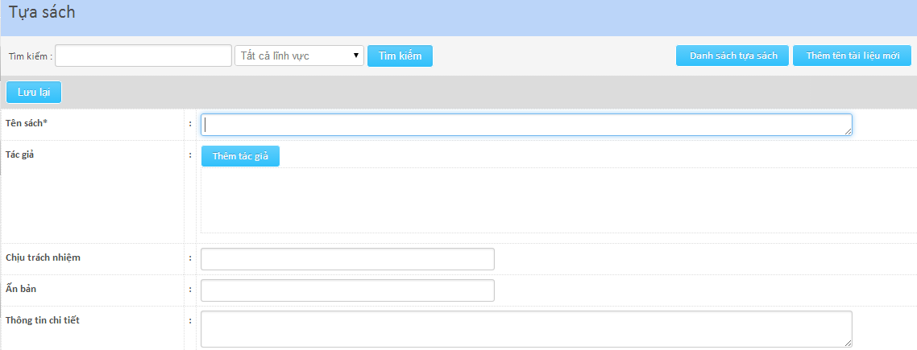

……

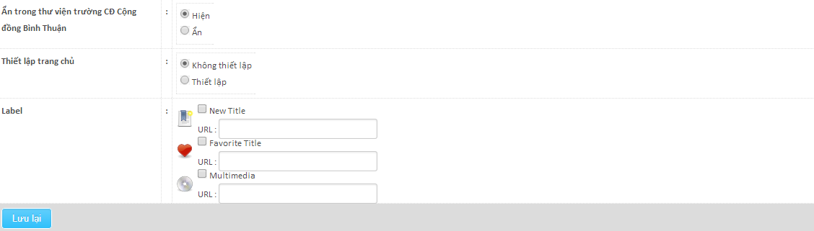

1. Sau đó click button “**Lưu lại**” để lưu lại.

Hết bước 5 là đã them thành công tựa tài liệu. Nếu tiếp tục thêm các biểu ghi cho tựa sách này thì tiếp tục từ bước 6.

1. Click button  ở phía gốc trên màn hình.
2. Tìm đến trường dữ liệu Item(s) Data. Click vào button “**Thêm thư mục mới**” .

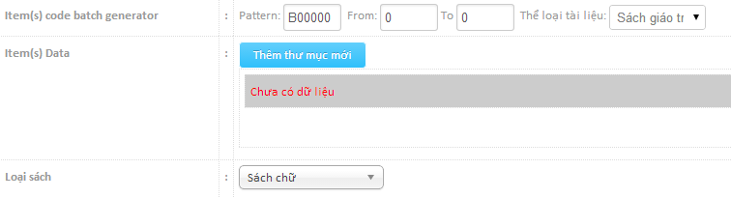

1. Lúc này một cửa sổ popup hiện lên các trường dữ liệu. Nhập các thông tin của các trường dữ liệu cần thiết.

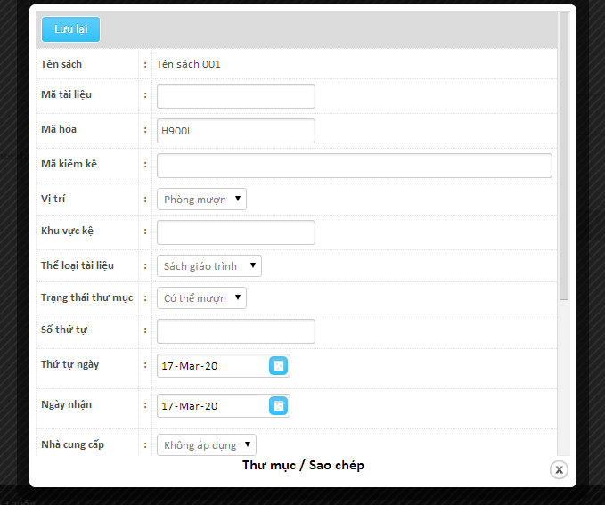

1. Click button  để tiến hành lưu lại. Lúc này, trường Item(s) Data đã có dữ liệu chính là biểu ghi ta vừa thêm vào.

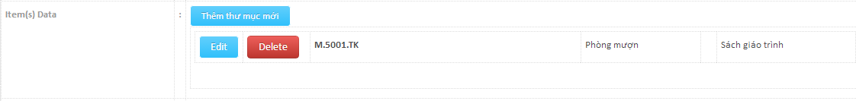

## 2.2 Sửa tài liệu

1. Đăng nhập hệ thống quản trị.
2. Chọn “**Quản lý tài liệu**” ở menu phía trên.



1. Click vào button  tương ứng với tựa tài liệu cần chỉnh sửa.

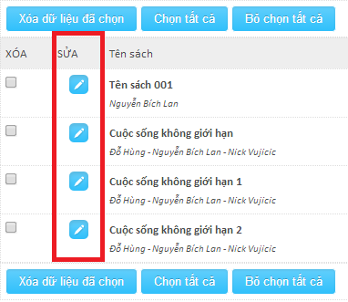

1. Click button  ở phía gốc trên màn hình.
2. Chỉnh sửa các dữ liệu cần thiết (tương tự như thêm mới ở phần 2.1).
3. Click button  để cập nhật thông tin.

## 2.3 Xóa tài liệu

Chức năng này hạn chế sử dụng vì khi xóa sẽ xóa hẳn khỏi hệ thống.

1. Đăng nhập hệ thống quản trị.
2. Chọn “**Quản lý tài liệu**” ở menu phía trên.



1. Chọn các tài liệu cần xóa.

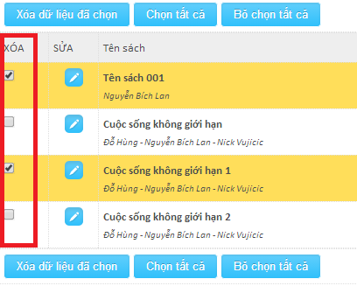

1. Click button  để xóa những tài liệu vừa chọn.

# 3. Quản lý thành viên

Phần quản lý thành viên này các chức năng như thêm, xóa, sửa tương tự như phần tài liệu. Ở đây chỉ chú thích các chức năng, các trường dữ liệu.

## 3.1 Nhóm thành viên

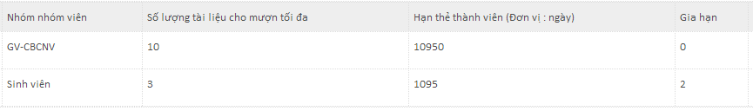

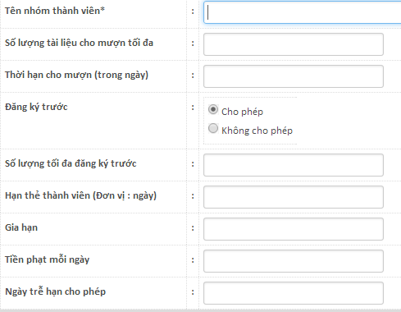

Ở đây số lượng tài liệu cho mượn tối đa (cho tất cả các loại sách) chỉ có hiệu lực khi khi ta không thiết lập phần “**Nội quy/Quy tắc mượn**” (sẽ được trình bày ở phần 3.3 sau đây)

## 3.2 Thành viên

Phần này chỉ có một điểm đáng chú ý là trường dữ liệu “**Tổ chức / đơn vị**”.



Trường dữ liệu này cần nhập thống nhất và chính xác tên lớp (tránh trường hợp một lớp có 2 cách nhập Ví dụ : Hành chính văn phòng K20 và HCVP K20) để phục vụ cho phần thống kê được viết thêm vào hệ thống.

## 3.3 Nội quy / Quy tắc mượn

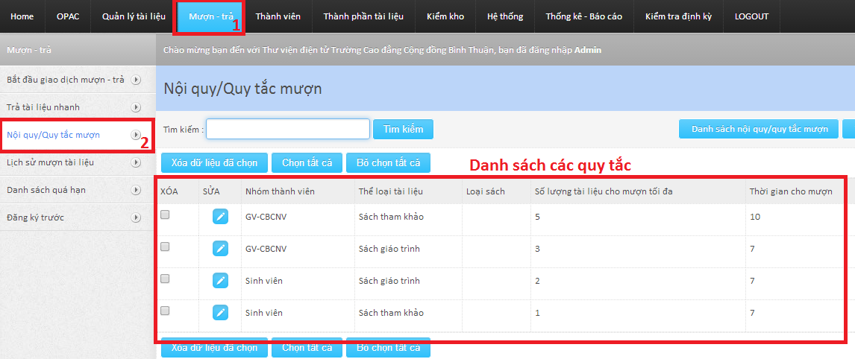

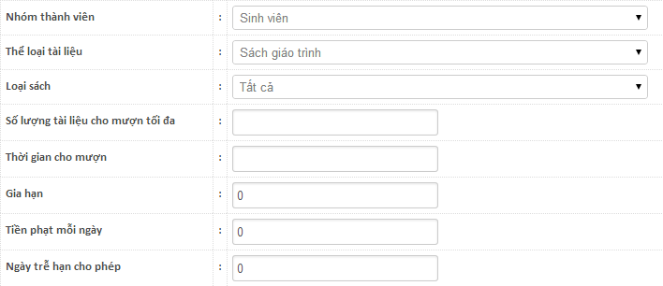

Ở đây ta có thể tạo ra các quy tắc riêng cho từng trường dữ liệu như theo nhóm, theo thể loại, theo loại sách.

# 4. Giao dịch mượn trả tài liệu

## 4.1 Giao dịch mượn – trả (Cần mã thành viên)

1. Đăng nhập hệ thống.
2. Chọn “Mượn – trả” trên menu phía trên.



1. Nhập mã thành viên (Mã SV) hoặc quét mã vạch.

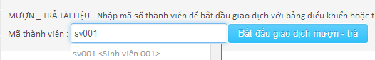

1. Click button . Sau này sử dụng mã vạch (Mã SV cũng dùng mã vạch) hệ thống sẽ tự động đăng nhập vào (không cần thực hiện bước này nữa)
2. Giao diện chính sau khi đăng nhập.

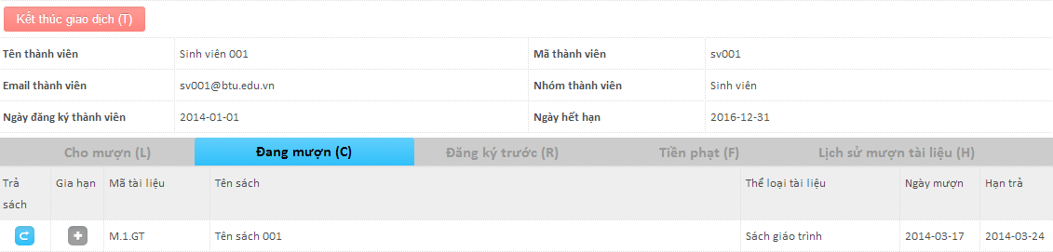

1. Thực hiện các giao dịch có nhu cầu :

* Trả sách : click mục “**Đang mượn**” (Tô xanh) nếu đang ở mục khác.
  + Click vào button  tương ứng với tài liệu để tiến hành trả tài liệu.
* Gia hạn : click mục “**Đang mượn**” (Tô xanh) nếu đang ở mục khác.
  + Click vào button  tương ứng với tài liệu để tiến hành gia hạn.
  + Sau khi gia hạn hoặc sách không được phép gia han thì button có màu này và không thể click được.
* Cho mượn : click mục “**Cho mượn**” (Tô xanh) nếu đang ở mục khác.

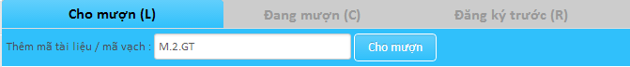

* + Nhập mã tài liệu hoặc quét mã vạch cho mượn.
  + Click button “**Cho mượn**”. Dùng mã vạch thì hệ thống sẽ tự làm bước này.
  + Lặp lại 2 thao tác trên để nhập thêm tài liệu cho mượn.
* Đăng ký trước : click mục “**Đăng ký trước**” (Tô xanh) nếu đang ở mục khác.

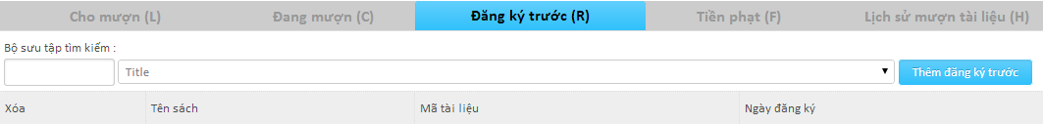

* + Nhập mã sách vào ô “**Bộ sưu tập tìm kiếm**” rồi click “**Thêm đăng ký trước**”. ***Lưu ý*** : Chỉ thêm được các mã sách đã bị mượn.
* Xem “Tiền phạt” của sinh viên.
* Xem “Lịch sử mượn tài liệu” của sinh viên này.

1. Sau khi các giao dịch thực hiện xong thì click button để kết thúc giao dịch với Sinh viên này.

***Lưu ý :*** Cần thực hiện bước 7, nếu không thực hiện bước 7, thì sau này khi vào lại hệ thống vẫn lưu chế độ này để mình click kết thúc lượt giao dịch.

## 4.2 Giao dịch trả nhanh (Không cần mã thành viên)

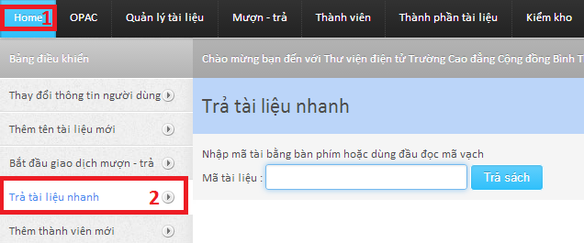

Hoặc

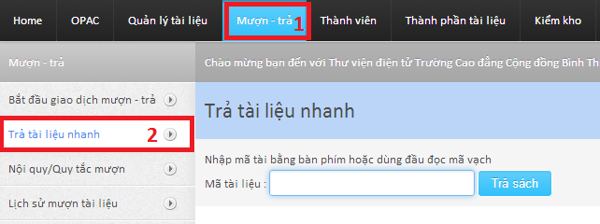

1. Nhập mã tài liệu vào ô Mã tài liệu.
2. Click button . Nếu dùng máy quét mã vạch thì hệ thống sẽ tự động làm bước này.

Với cách trả sách này, thủ thư chỉ việc nhập mã sách cần trả mà không cần mở giao dịch với sinh viên mượn tài liệu này như cách ở 4.1.

## 4.3 Một số chức năng khác

* Xem lịch sử mượn tài liệu.

|  |  |
| --- | --- |
| Có thể lọc theo :   * + Mã, tên thành viên.   + Tên sách.   + Mã tài liệu.   + Khoảng thời gian mượn.   + Trạng thái mượn. |  |

* Xem danh sách quá hạn.

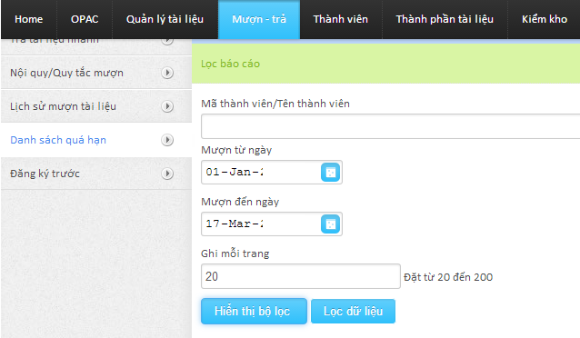

* Xem danh sách đăng ký trước.

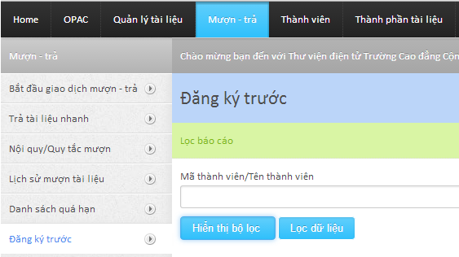

* Khi có tài liệu quá hạn trả hệ thống sẽ thông báo ở ngay trang chủ khi vừa đăng nhập vào hệ thống.

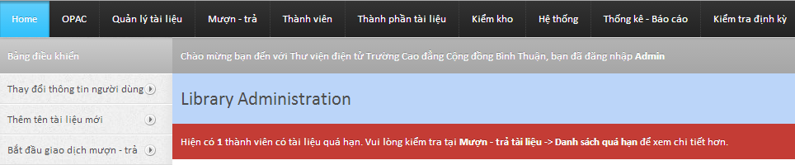

# 5. Báo cáo – thống kê

## 5.1 Xuất dữ liệu trên hệ thống ra file *.CSV theo dạng SĐKCB

1. Đăng nhập hệ thống quản trị.
2. Chọn “**Quản lý tài liệu**” ở menu phía trên.



1. Chọn chức năng “**Thêm dữ liệu một file**” ở menu bên trái.

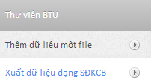

1. Tương tự 1.1.4 (Xuất dữ liệu tựa sách).
2. Tương tự 1.1.4 (Xuất dữ liệu tựa sách).

## 5.2 Thống kê lượt thành viên mượn theo thời gian

1. Đăng nhập hệ thống quản trị.
2. Chọn “**Thống kê – báo cáo**” ở menu phía trên.



1. Chọn chức năng “**Thống kê số lượng SV mượn**” ở menu bên trái.

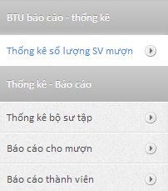

1. Giao diện bộ lọc. Chọn các tiêu chí cần lọc.

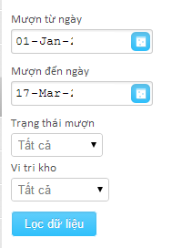

1. Giao diện thống kê theo bộ lọc (Mặc định khi mới vào là thống kê tất cả).

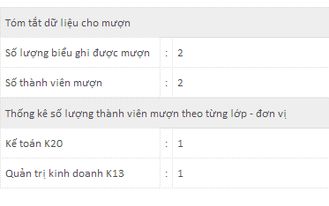

* + Phần thống kê số lượng thành viên mượn theo lớp – đơn vị chỉ hiển thị danh sách lớp/ đơn vị có thành viên mượn, các lớp / đơn vị không hiển thị tức là không có thành viên nào mượn.
  + Phần lọc này được hệ thống lọc theo tên đơn vị / lớp mà ở phần nhập thành viên đã được lưu ý phần này.

## 5.3 Các thống kê khác.

Tham khảo thêm ở các chức năng ở menu bên trái của phần “**Thống kê – báo cáo**”.



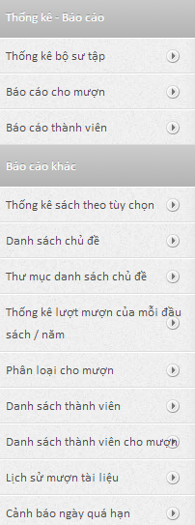

# 6. Kiểm kho

1. Đăng nhập hệ thống.
2. Chọn “**Kiểm kho**” ở menu phía trên.



1. Chọn “**Khởi tạo**” ở menu bên trái.

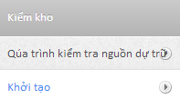

1. Giao diện màn hình khởi tạo.

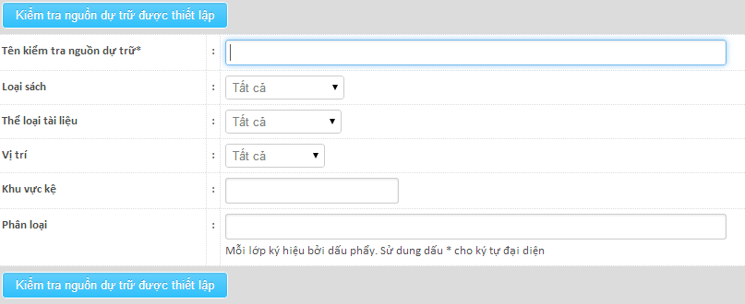

Nhập các thông số cần thiết.

* + Tên kiểm tra nguồn dự trữ : Vì ta có thể chia nhỏ ra để kiểm tra như chỉ kiểm tra sách tham khảo của kho mượn chẳng hạn nên cần đặt tên dễ nhận biết và các ký tự đc viết liền nhau và không có dấu.

Ví dụ : Ở phần lọc chỉ có 3 phần chính là Loại sách, Thể loại, Vị trí ta có đặt tên theo thứ tự các trường phần này cho dễ nhận biết như “tatca-tatca-tatca” hoặc “tatca-sachgiaotrinh–phongmuon” chẳng hạn.

1. Click button  để bắt đầu quá trình kiểm kho.
2. Lúc này menu trái hiển thị nhiều chắc năng hơn.

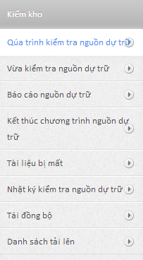

1. Nhập danh sách các mã sách hiện có tại khu vực kho cần kiểm tra.

Có 2 cách để nhập các mã sách cần kiểm kho vào hệ thống.

* Cách 1 :
  + Click vào “**Vừa kiểm tra nguồn dự trữ**”.

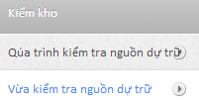

* + Nhập mã tài liệu vào ô mã tài liệu hoặc dùng máy đọc mã vạch.
  + Click button  để thêm vào. Nếu dùng mã vạch thì hệ thống bỏ qua bước này.
  + Tiếp tục thực hiện nhập mã tài liệu như 2 bước trên cho đến hết tài liệu trong kho cần kiểm kê.
* Cách 2 :
  + Tạo 1 file *.txt rỗng.
  + Bắt đầu nhập mã sách vào file này, mỗi mã 1 dòng. Hoặc dùng máy quét mã vạch thì sẽ tự động xuống dòng.

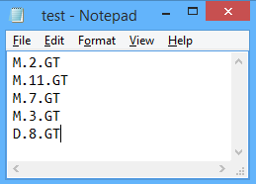

* + Click “**Danh sách tải lên**” ở menu bên trái.

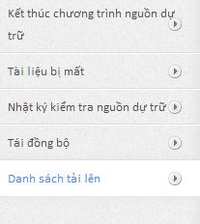

* + Chọn tập tin *.txt chứa các mã tài liệu.

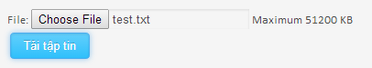

* + Sau đó click  để tải danh sách mã lên hệ thống. Chúng ta có thể quay lại mục “**Vừa kiểm tra nguồn dự trữ**” để kiểm tra danh sách vừa tải lên.

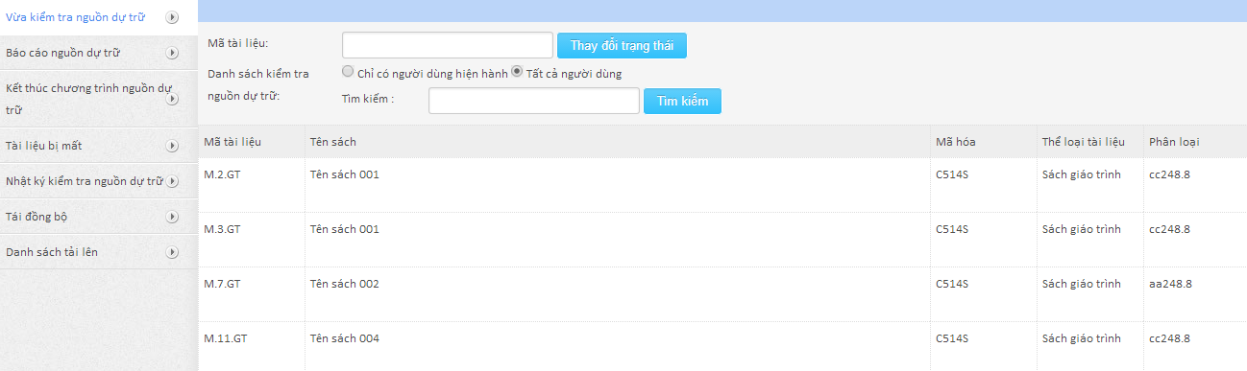

1. Sau khi hoàn tất việc nhập các mã hiện có ở kho. Ta có thể xem qua :

* Báo cáo :
  + Click “**Báo cáo nguồn dự trữ**”.

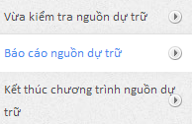

* + Giao diện chính màn hình báo cáo.

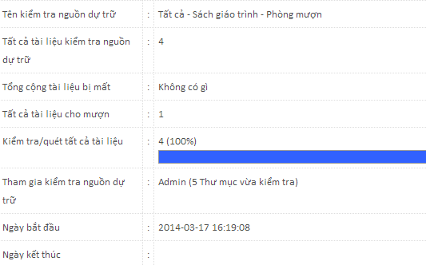

Màn hình : Kết quả kiểm kho đủ số lượng (100%)

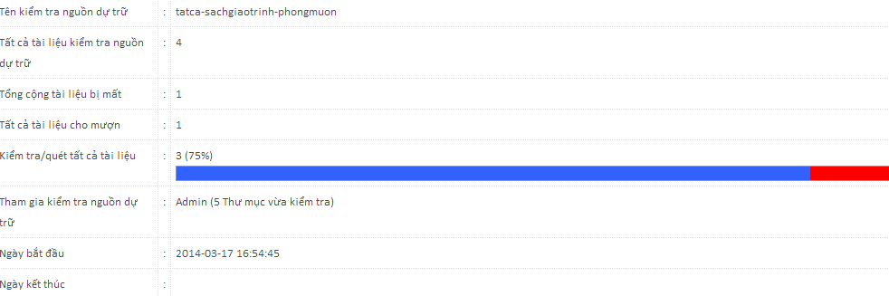

Màn hình : Kết quả kiểm tra bị mất 1 cuốn.

* + - Ở đây sẽ thống kê cho ta thấy được các số liệu như số lượng biểu ghi cho mượn, số lượng bị mất.
    - Nếu có tài liệu bị mất thì ta có thể qua mục “
* Tài liệu bị mất :
  + Click “**Tài liệu bị mất**” ở menu bên trái.
  + Giao diện màn hình “Tài liệu bị mất”. Ở đây ta sẽ thấy được tài liệu nào bị mất.

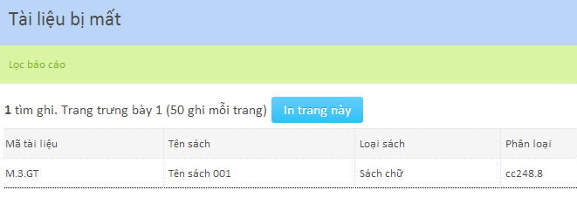

1. Kiểm tra lại tất cả thông tin trước khi quyết định kết thúc việc kiểm kho.
2. Để kết thúc việc kiểm kho. Click “**Kết thúc chương trình nguồn dự trữ**” ở menu bên trái.

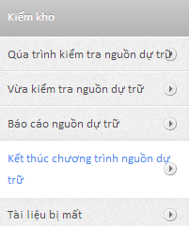

1. Click button  để kết thúc quá trình kiểm kho.

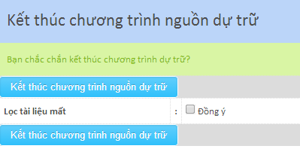

Lưu ý : Không check (chọn) ở mục “*Lọc tài liệu mất*”.

* Nếu check : Khi có biểu ghi bị mất, hệ thống sẽ xóa hẳn biểu ghi này khỏi hệ thống (không nên dùng).
* Không check : Hệ thống sẽ cập nhật biểu ghi này sang trạng thái “Mất” và vẫn còn lưu trên hệ thống. Và không hiển thị được ở giao diện người dùng (tra cứu).